**OBIETTIVO:** Realizzare un progetto su Cisco Packet Tracer che simuli la logica di funzionamento dei dispositivi informatici presenti nel terzo piano dell’istituto Galileo Galilei.

**IPOTESI:**

* Implementazione di email per ciascun indirizzo istruttivo.
* Invio remoto di pacchetti di file.
* Impostazione server DHCP.
* Implementazione di un sito scolastico.
* Implementazione allarmi anti-incendio tramite protocollo IOT.
* Implementazione di metodo di comunicazione tra computer di diversi indirizzi scolastici.

**STRUMENTI:** Cisco Packet Tracer v18.2

**IMMAGINE PROGETTO:**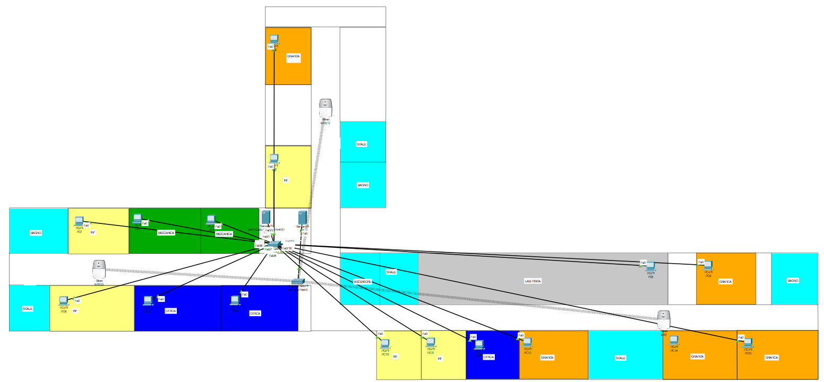

**DISPOSITIVI:**x1 Switch 24ptx16 Computer,x1 Server IoT, x1 Server DHCP-DNS-EMAIL-HTTPS-FTP, x1 Router, x3 Sirene d'allarme, x23 Cavi, x1 Access Point.

**TABELLA DI INDIRIZZAMENTO:**

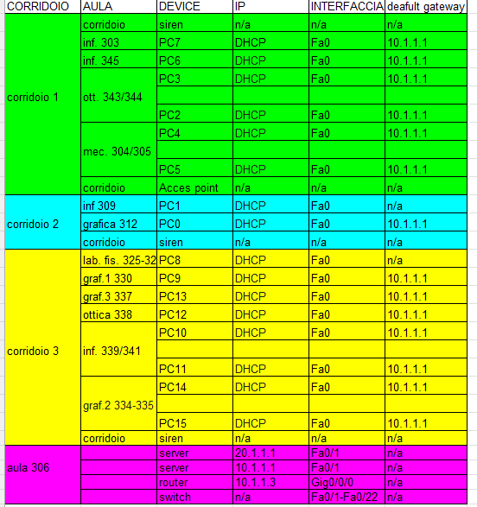

**PROCEDIMENTO:**

Per prima cosa, abbiamo simulato le stanze fisiche del terzo piano, utilizzando la piantina del piano come riferimento.

Dopodichè abbiamo inserito tutti i componenti nel loro apposito spazio, abbiamo deciso di inserire un computer per aula (escludendo bagni e scale).

Per comodità abbiamo deciso di distribuire i protocolli in 2 server.

Abbiamo deciso di utilizzare uno switch da 24 porte, che si collega a tutti i dispositivi.

Per consentire comunicazioni tra indirizzi diversi, abbiamo creato degli indirizzi email per ogni indirizzo scolastico, così che alunni appartenenti a diversi indirizzi possano comunque comunicare tramite email.